GUÍA DE INGLÉS

Name: | Grade: 6°A | Date: semana N° 26
Objetivo (s): OA14
Contenidos: Direcciones en inglés.
Objetivo de la semana: Identificar indicaciones de direcciones en inglés.
Habilidad: Identifican léxico relevante aprendido en inglés.

EXIT TICKET
I Look at the picture and choose the correct alternative for each one.
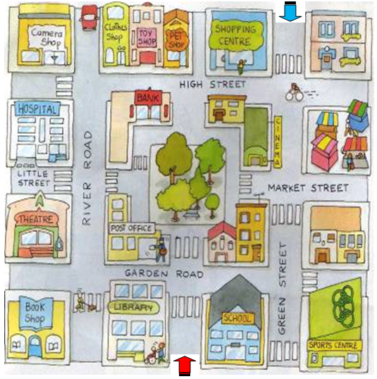
1.- How can I get to the post office?
a) Go straight, turn left on Garden Road, the post office is in front of the library.
b) Go straight, turn right on Garden Road, the post office is opposite the school.
c) Go straight, turn left on Garden Road, the post office is next to the library.
2.- How can I get to the hospital?
a) Go straight, turn left on Garden Road, then turn left again, the hospital is in front of the theatre.
b) Go straight, turn left on Garden Road, then turn right, the hospital is behind the theatre.
c) Go straight, turn right on Garden Road, then turn right, the hospital is next to the sports centre.

